Муниципальное автономное дошкольное образовательное учреждение детский сад №12 посёлка Заречного муниципального образования Белореченский район
/МАДОУ Д/С12/

Проект
по физическому воспитанию для развития тактильной системы ребёнка
во второй младшей группе
«Здоровячок!»

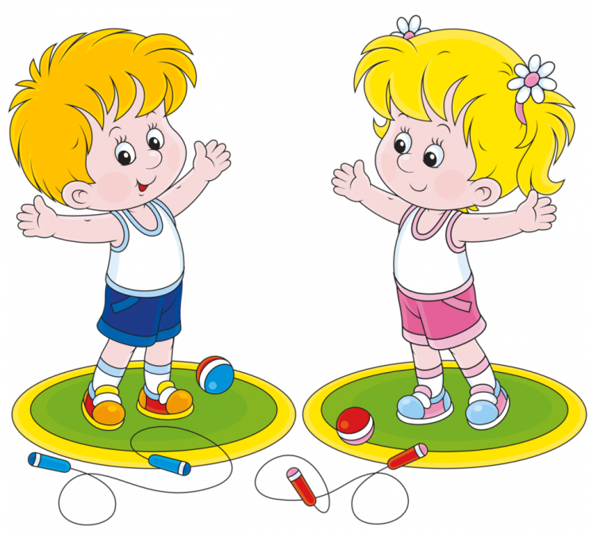

Воспитатель: Казанцева А.В.
Инструктор по физической культуре: Барлаш И.И.

Пояснительная записка
«Занятия физической культурой - это одно из самых эффективных средств самореализации,
способ проявить свои физические возможности и способности»
Джон Локк

Здоровье – драгоценный подарок, который дан человеку природой, но современные родители зачастую не понимают, что здоровье ребёнка возникает в результате гармоничного развития, соответствующему возрасту физическому, интеллектуальному, эмоционально-волевому, нравственному и социальным развитием. А ведь именно дошкольный возраст является решающим в формировании фундамента физического и психического здоровья. Именно в этот период идёт активное развитие всех органов и образование функциональных систем организма, закладываются основные черты личности, отношение к себе и окружающим. Поэтому важно на этом этапе сформировать у детей базу знаний и практических навыков о здоровом образе жизни.
В системе физического воспитания ребенка дошкольного возраста выделяются различные виды гимнастики: общеразвивающая (к ней относятся — основная гимнастика, гигиеническая и др.), гимнастика со спортивной направленностью, включающая в себя элементы, доступные детям и направленные на повышение их общей физической подготовленности (к ней относятся художественная гимнастика, атлетическая и др.), прикладная, или лечебная.
Парная гимнастика - это нетрадиционная форма работы в детском саду по физическому воспитанию, которая обеспечивает укрепление здоровья детей, приобщение к физической культуре, основным средством которой являются комплексы гимнастических упражнений, различные по своему характеру, выполняемые с партнером (ребенок-ребенок, родитель-ребёнок, воспитатель-ребёнок).
Гимнастику в парах можно отнести как к основному, так и к прикладному виду. С помощью парной гимнастики укрепляется здоровье ребенка (дыхательная, сердечно-сосудистая, эндокринная система). Благодаря ей повышается работоспособность детей. Также она является отличным отдыхом и способом взаимодействия детей друг с другом. Парная гимнастика используется для улучшения состояния нервной системы, повышения тонуса организма, снятия отрицательных эмоций, улучшения телосложения, исправления осанки. Помогает детям раскрепоститься. Упражнения, где партнер оказывает помощь или поддержку в выполнении определенных движений, способствуют формированию умения согласовывать свои действия с действиями товарища (партнера).
Гимнастические упражнения в парах могут быть как динамичными (направленными на более полное использование всех движущих сил при выполнении физических упражнений и одновременное уменьшение сил, тормозящих), так и статическими (они связаны с неподвижным сохранением какого-либо положения тела и его позы).
В каждом ребенке таится огромное желание движения. Он постоянно играет, бегает, подражает движениям. Это правильно и естественно. Когда речь заходит о физическом воспитании дошкольников, нам представляется бег, прыжки, лазание и другие виды движений. Но, оказывается, знакомя детей парной гимнастике, можно отличным образом решать различные задачи: укреплять здоровье, прививать спортивные навыки, формировать такие нравственные качества как умение добиваться цели и сотрудничать, проявлять выдержку и настойчивость, действовать в коллективе и по команде.
Воспитание здорового образа жизни у детей - целенаправленная, адаптированная, систематически спланированная работа в тесном контакте с родителями, медицинским персоналом по здоровьесбережению детей, охватывающая подходы к решению вопросов укрепления здоровья подрастающего поколения.
Здоровье подрастающего поколения в значительной степени зависит не только от физических данных, а также от окружающей среды, санитарной грамотности и гигиенической культуры родителей. Ни одна, даже самая лучшая физкультурно-оздоровительная программа не сможет дать хороших результатов, если она не решается совместно с семьей. Но зачастую, современные родители из-за занятости на работе, большую часть своего времени уделяют вопросам материального обеспечения семьи, таким образом, естественная потребность ребенка в движении в семье пусть неосознанно, но подавляется. А, начав водить ребенка в дошкольное учреждение, ответственность за его физическое воспитание родители часто перекладывают на плечи педагогов. Но только при тесной поддержке родителей ДОУ может достичь положительных результатов в воспитании здорового ребенка.
Зачастую, нам педагогам бывает трудно объяснить родителям, что ребёнка важно не только вкусно и полезно накормить, красиво одеть, но и поиграть, пообщаться с ним это тоже необходимо для полноценного и всестороннего развития детей. Ведь именно семья – это тот особенный мир, в котором малыш учится любить, общаться, радоваться, и именно эти факторы помогают определить его физическое развитие.
Данный проект создан с целью, оказать содействие в воспитании и повышения педагогической грамотности родителей посредством физкультурно-оздоровительную работу в ДОУ.

Паспорт проекта
Цель проекта: | Способствование эмоционально близкому общению детей и родителей в ситуации совместно физкультурной деятельности.
Задачи проекта: | Воспитывать у детей желание заниматься физкультурой.
Задачи проекта: | Формирование мотивации детей младшего дошкольного возраста и их родителей на сохранение и укрепление своего здоровья и воспитания социально – значимых личностных качеств, посредством спортивных упражнений.
Задачи проекта: | Познакомить родителей с разными видами физических упражнений и игр, которые доступны взрослым и детям в условиях семьи.
Задачи проекта: | Способствовать укреплению здоровья детей через систему оздоровительных мероприятий.
Задачи проекта: | Укрепить связи между детским садом и семьей, изменить позицию родителей в отношении своего здоровья и здоровья детей.
Методическое сопровождение: | Перспективно-тематическое планирование.
Методическое сопровождение: | Беседы, консультации.
Методическое сопровождение: | Папки- передвижки.
Методическое сопровождение: | Стенгазеты
Методическое сопровождение: | картотеки
Тип проекта: | Среднесрочный; физкультурно-оздоровительный,  практико-ориентированный
Сроки реализации проекта: | 09.01.2024-.29.03.2024 г.
Участники проекта: | Дети, педагог, физинструктор, родители дошкольников.
Этапы реализации проекта
Первый этап подготовительный:  09.01.2024-19.01.2024 | Изучение, обобщение методической литературы по теме «Чтобы были мы в порядке - занимаемся зарядкой!»
Первый этап подготовительный:  09.01.2024-19.01.2024 | Разработка перспективного планирования по теме проекта
Первый этап подготовительный:  09.01.2024-19.01.2024 | Подборка дидактического материала по теме
Второй этап основной  22.01.2024-22.03.2024 | Реализация проекта, в соответствии с перспективным планом.
Второй этап основной  22.01.2024-22.03.2024 | Организация совместной игровой деятельности детей и родителей.
Второй этап основной  22.01.2024-22.03.2024 | Информирование и привлечение родителей в совместную проектную деятельность.
Второй этап основной  22.01.2024-22.03.2024 | Создание картотеки игр на взаимодействие в парах  детей младшего дошкольного возраста.
Третий этап заключительный  29.03.2024 | Проведение итогового игрового тренинга с детьми и родителями «Вместе с папой, вместе с мамой»

Перспектива дальнейшего развития проекта
Большое значение имеет участие родителей в воспитательно-образовательном процессе детей, а для этого необходимо вызвать у них интерес к деятельности ДОУ. Следовательно, мы планируем продолжать работу по проектной деятельности, используя нетрадиционную форму в виде парной гимнастики, делиться опытом с коллегами и публиковать материалы по данной теме, а также разнообразить формы работы с родителями, что позволит продолжать повышать педагогическое мастерство у педагогов, повысить педагогическое просвещение родителей.

Технологии работы по проекту
Применение инновационных технологий в физическом воспитании дошкольников – одно из главных условий для проведения результативной работы на современном этапе. На основе индивидуального подхода обеспечивается включение:
- Рефлексивно-игровая технологии: стабилизация и коррекция самооценки развитие физических качеств на основе комплексного анализа двигательной деятельности детей;
- Технология проектной деятельности: информационно-познавательные проекты по приобщению к ЗОЖ;
Реализуя все указанные виды технологий можно достигнуть тесного взаимодействия основных факторов, позитивно влияющих на здоровье дошкольников.
Из этого следует, что выбранная тема по формированию у дошкольников представлений о здоровом образе жизни «проецируется» на все образовательные области, предлагаемых в ФГОС, и на все структурные единицы образовательного процесса, через различные виды детской деятельности. Таким образом, получается целостный, а не разбитый на части образовательный процесс.

Новизна.
Гимнастика в парах уникальна. Здесь и темп, и интенсивность движений, и работа всех мышц и суставов. А близкий контакт друг с другом дают детям положительные эмоции.
Парная гимнастика для дошкольников параллельно решает, как общие, так и частные задачи.
Общие задачи:
- оздоровительные;
- учебные;
- воспитательные.
К частным можно отнести следующие задачи:
- повышать эмоциональный настрой детей;
- воспитывать у дошкольников стойкий интерес и потребность к занятиям физической культурой;
- формировать двигательную культуру;
- способствовать формированию правильной осанки;
- повышать физическую работоспособность;
- развивать основные физические качества;
Решение этих задач всецело влияет на воспитание гармонично развитой личности.
Использование нетрадиционной методики – парной гимнастики, помогает увлечь ребенка заниматься физической культурой, сформировать потребность, а в последующем приобрести привычку самостоятельно заниматься физическими упражнениями, тем самым привлечь детей к здоровому образу жизни.
Использование в спортивных упражнениях нетрадиционные формы проведения у детей и взрослых занимает первое место эмоциональная привлекательность, что способствует благоприятному воздействию на динамику физической подготовленности и развитие интереса у детей к спортивным занятиям.

Формы работы для реализации проектной деятельности:
- буклеты,
- тематические папки – передвижки,
- индивидуальные рекомендации,
- групповые консультации.
- ИКТ – технологии: использование сети интернет (ссылки родителям на полезные сайты).

Перспективный план по реализации проекта
№п/п | Вид деятельности | Задачи | Ответственные
1. | Рассматривание иллюстраций о дружбе | Развивать представление о том, что такое дружба | Воспитатели,  физинструктор
2. | Занятия детей второй младшей группы с детьми старших групп |  | Воспитатели,  физинструктор
3. | Гимнастика после сна (см.картотеку):  - «Потягивание»;  -«Музыканты»;  -«Поймай комарика»;  - «Веселые ножки»;  - «Насос»;  - «Ванька-встанька» | Воспитание привычки правильного пробуждения. | Воспитатели,  физинструктор
 | Трогательный игровой массаж в паре ребёнок с ребёнком:  - «Дятел»,  - «Кто пасётся на лугу?»,  - «Дождь». | Способствовать укреплению здоровья детей с учётом индивидуальных особенностей состояния здоровья. | Воспитатели,  физинструктор
 | Беседа-диалог «Кто такой друг?» | Расширять представления у детей о дружбе, воспитывать доброжелательное отношение к сверстникам и взрослым. | Воспитатели,  физинструктор
5. | Беседа-общение «Зачем нужны друзья?». | Познакомить детей с правилами дружеских отношений. | Воспитатели,  физинструктор
6. | Беседа «Ласковое слово» | Воспитывать уважение к друг другу, вежливость, желание помочь. | Воспитатели,  физинструктор
7. | Просмотр презентации «Полезная гимнастика» | Продолжать формировать знания детей о пользе гимнастики. | Воспитатели,  физинструктор
10. | Аппликация «Разноцветные мячи для друзей» | Развивать интерес к результату своей работы | Воспитатели,  физинструктор
11. | Рисование «Разноцветные обручи» | Воспитывать самостоятельность, аккуратность | Воспитатели,  Физинструктор
12. | Анкетирование родителей «Насколько вы внимательны к своему ребенку?» | Способствовать оказанию реальной помощи родителям в повышении их  педагогической и валеологической компетентности | Воспитатели,  Физинструктор
13. | Папка передвижка «Утренняя гимнастика в паре с родителями для детей 3-4 лет» | Познакомить родителей с разными видами физических упражнений и игр, которые доступны взрослым и детям в условиях семьи. | Воспитатели,  Физинструктор
14. | Памятка для родителей «Гимнастика вдвоём» | Создать оптимальные условия для обучения родителей способам взаимодействия с ребёнком и освоения методов самоконтроля при физических нагрузках. | Воспитатели,  Физинструктор
15. | Флешмоб «Весёлая физкультура в семье» | Приобщать родителей и детей к занятиям физической культурой и к поддержанию здорового образа жизни. | Воспитатели,  Физинструктор
16. | Выпуск фотогазеты «Сделаем вместе». | Способствовать эмоционально близкому общению детей и родителей в ситуации совместно физкультурной деятельности | Воспитатели,  Физинструктор

Список используемой литературы и электронных ресурсов
https://darnika.ru/for-women/problema-zdorovesberezheniya-podrastayushchego-pokoleniya-v-obshchestve-zdorove/;
https://nsportal.ru/detskiy-sad/fizkultura/2023/09/28/rabochaya-programma-po-fizicheskoy-kulture-s-3-7-let-na-osnove-fop;
https://nsportal.ru/detskiy-sad/zdorovyy-obraz-zhizni/2020/04/19/proekt-po-fizicheskomu-razvitiyu-v-dou;
https://infourok.ru/proekt-rastem-vmeste-dannyj-proekt-prednaznachen-dlya-realizacii-v-pedagogicheskom-kollektive-dou-on-budet-interesen-dlya-admini-6607672.html?ysclid=lri7627wvd430825535;
https://www.art-talant.org/publikacii/41126-ispolyzovanie-tehnologii-proektnoy-deyatelynosti-v-formirovanii-u-doshkolynikov-predstavleniy-o-zdorovom-obraze-ghizni;
Михайленко Н. Я., Короткова Н. А. «Организация сюжетной игры в детском саду» Изд.: Москва Линка – Пресс 2009 г.;

Пензулаева Л. И. Оздоровительная гимнастика для детей 3-7 лет. Изд. Мозаика-Синтез, Москва 2010 г.;
Нищева Н. В. «Картотека подвижных игр, физминуток, пальчиковой гимнастики». Изд.: Санкт – Петербург Детство – Пресс 2010 г.

